СООБЩЕНИЕ от 14.05.2024 № СЗ-1622
О ЗАИНТЕРЕСОВАННОСТИ В ПРОВЕДЕНИИ ОТКРЫТОЙ ПРОЦЕДУРЫ ЗАКУПКИ НА ПРАВО ЗАКЛЮЧИТЬ ДОГОВОР НА выполнение работ:
замена стальных трубопроводов пожарно-хозяйственного водопровода.

АО «КБ «Луч» сообщает о своей заинтересованности в проведении открытой процедуры закупки на право заключить договор на выполнение работ: замена стальных трубопроводов пожарно-хозяйственного водопровода, установленном Единым положением о закупочной деятельности АО «КБ «Луч» (утв. Приказом от 30.08.2021 № 1194 АО «КБ «Луч», в связи с решением Совета директоров от 30.06.2021).
Указанное сообщение не является публичной офертой.
АО «КБ «Луч» просит всех заинтересованных лиц представить свои предложения по стоимости выполнения работ замена стальных трубопроводов пожарно-хозяйственного водопровода, в соответствии с требованиями к продукции, сведениями о месте и сроках поставки продукции, и по форме (Приложение 2) направить их в электронном виде (наличие электронно-цифровой подписи необязательно) (далее – Предложения).
АО «КБ «Луч» информирует, что направленные в адрес заказчика Предложения не будут рассматриваться в качестве заявки на участие в процедуре закупки или оферты на заключение договора, и не дают в дальнейшем каких-либо преимуществ для лиц, подавших указанные Предложения.
АО «КБ «Луч» сообщает всем заинтересованным лицам, что не будут учитываться Предложения:
1) полученные по окончании установленного срока подачи Предложений;
2) полученные от лиц, сведения о которых включены в реестр недобросовестных поставщиков, согласно Федеральному закону от 18.07.2011 № 223-ФЗ «О закупках товаров, работ, услуг отдельными видами юридических лиц» и/ или Федеральному закону от 05.04.2013 № 44-ФЗ «О контрактной системе в сфере закупок товаров, работ, услуг для обеспечения государственных и муниципальных нужд»;
3) полученные из анонимных источников;
4) полученные от лиц, с которыми ранее заказчиком были заключены договоры/контракты, в ходе исполнения которых заказчиком были выявлены факты неисполнения (ненадлежащего исполнения) обязательств с применением к поставщику (подрядчику, исполнителю) неустойки и / или заказчиком было инициировано расторжение договора/контракта в одностороннем порядке в связи с неисполнением (ненадлежащим исполнением) поставщиком (подрядчиком, исполнителем) своих обязательств по договору;
5) оформленные с нарушением требований, установленных настоящим сообщением, в том числе, но не исключительно:
а) не содержащие цену за единицу продукции (или комплект);
б) имеющие внутренние противоречия, арифметические ошибки, расхождения, свидетельствующие о возможности двусмысленного толкования представленного предложения;
в) сканированные копии неподписанных документов.
Рассмотрение заказчиком поступивших Предложений не предполагает какого-либо информирования (в т.ч. публичного) лиц, подавших такие Предложения и иных лиц о результатах рассмотрения.
По результатам рассмотрения Предложений заключение договора не осуществляется.

Предложения принимаются по адресу: АО «КБ «Луч», 152920, Ярославская область, г. Рыбинск, бульвар Победы, д. 25, тел.: (4855) 28-58-36 доб. 4-23, факс (4855) 28-58-35, е-mail: enk@kb-lutch.ru, Комиссарова Екатерина Николаевна, начальник отдела по организации и планированию закупочной деятельности.

Срок подачи Предложений: до 21 мая 2024 года.

Приложения:
1. техническое задание;
2. форма ответа с предоставлением ценовой информации.

С уважением,

Начальник отдела по организации и планированию закупочной деятельности
Комиссарова Екатерина Николаевна, тел.: (4855) 28-58-36 доб. 4-23
(Ф.И.О., должность, контактный телефон)

/Е.Н. Комиссарова/

(подпись/расшифровка подписи)

Исполнитель:
специалист отдела по организации и планированию
закупочной деятельности
А.В. Бакарева
тел.: (4855) 28-58-36 доб. 4-24

Приложение № 1
к сообщению о заинтересованности от 14.05.2024 № СЗ-1622

ТЕХНИЧЕСКОЕ ЗАДАНИЕ
на выполнение работ
1. Предмет закупки: Выполнение работ: Замена стальных трубопроводов пожарно-хозяйственного водопровода
2. Место и условия поставки товара: Выполнение работ по адресу: Российская Федерация, 152920, Ярославская область, город Рыбинск, бульвар Победы, дом 25.
3. Срок поставки товара: до 31.08.2024.
4. Требования о включенных в цену поставляемого товара расходах: В общую сумму договора включены все расходы, связанные с выполнением Договора, в том числе стоимость материалов, расходы на согласование проекта прокола, расходы на согласование проведения земляных работ, стоимость выполнения всех работ, а также все налоги и сборы, в том числе НДС.
5. Технические характеристики и потребительские свойства (не хуже): Должны соответствовать требованиям СП 10.13130.2009 «СИСТЕМЫ ПРОТИВОПОЖАРНОЙ ЗАЩИТЫ. ВНУТРЕННИЙ ПРОТИВОПОЖАРНЫЙ ВОДОПРОВОД. НОРМЫ И ПРАВИЛА ПРОЕКТИРОВАНИЯ»., СП 30.13330.2012 «ВНУТРЕННИЙ ВОДОПРОВОД И КАНАЛИЗАЦИЯ ЗДАНИЙ», СП 73.13330.2012 «ВНУТРЕННИЕ САНИТАРНО-ТЕХНИЧЕСКИЕ СИСТЕМЫ ЗДАНИЙ»
6. Требования по комплекту поставки: 1, Комплект в соответствии с Приложением № 1 к Техническому заданию «Перечень работ».
7. Требования к проведению пусконаладочных работ (при наличии): Трубопроводы должны быть испытаны гидростатическим или манометрическим методом в соответствии с требованиями СП 75.13330.
8. Общие эксплуатационные и технические требования к поставляемому товару: выполняемые работы должны соответствовать требованиям безопасности, надежности и экологичности.
9. Требования к гарантийному и техническому обслуживанию товара (работ, услуг): Гарантия качества поставляемого оборудования и выполненных работ – не менее 24 месяцев с момента подписания акта сдачи-приёмки работ. Устранение недостатков оборудования и работ в течение срока гарантии производится Исполнителем за свой счёт с выездом представителей Исполнителя к Заказчику. Гарантийный срок продлевается соответственно на время устранения выявленных дефектов.
10. Требования к упаковке: нет
11. Прочие дополнительные требования к товару: Расходные материалы должны быть новыми, не бывшими в употреблении, не восстановленными, промышленного производства, не должны иметь дефектов.

Приложения:
- Приложение № 1 к Техническому заданию «Перечень работ и материалов»;
- Приложение № 2 к Техническому заданию «Схемы».

Приложение № 1 к Техническому заданию
Перечень работ и материалов
№  п.п. | Наименование работ | Единица  измерения | Количество  единиц
1 | 2 | 3 | 4
 | Раздел 1. Демонтажные работы
1 | Демонтаж пожарно-хозяйственного стального трубопровода до 100мм (Ø100мм, Ø76мм) | м. | 582,8
2 | Снятие кранов водоразборных или туалетных (кранов пожарных) | шт | 43
3 | Погрузка при автомобильных перевозках мусора строительного с погрузкой вручную | т | 5,3
4 | Перевозка грузов I класса автомобилями-самосвалами грузоподъемностью 10 т работающих вне карьера на расстояние до 1 км | т | 5,3
 | Раздел 2. Монтажные работы
5 | Прокладка трубопроводов водоснабжения из напорных полиэтиленовых труб низкого давления среднего типа наружным диаметром 90 мм | м. | 365,1
6 | Прокладка трубопроводов водоснабжения из напорных полиэтиленовых труб низкого давления среднего типа наружным диаметром 63 мм | м. | 224
7 | Прокладка трубопроводов водоснабжения из напорных полиэтиленовых труб низкого давления среднего типа наружным диаметром 40 мм | м. | 6
8 | Прокладка трубопроводов водоснабжения из напорных полиэтиленовых труб низкого давления среднего типа наружным диаметром 32 мм | м | 1
9 | Прокладка трубопроводов водоснабжения из напорных полиэтиленовых труб низкого давления среднего типа наружным диаметром 25 мм | м | 4
10 | Прокладка трубопроводов водоснабжения из напорных полиэтиленовых труб низкого давления среднего типа наружным диаметром 20 мм | м | 4
11 | Установка кранов пожарных диаметром 50 мм | шт | 44
12 | Установка вентилей, задвижек, затворов, клапанов обратных, кранов проходных на трубопроводах из стальных труб диаметром до 100 мм | шт | 1
13 | Установка пожарных ящиков | шт | 20
14 | Разборка подвесных потолков типа <Армстронг> по каркасу из оцинкованного профиля прим. плиток Армстронг | 100м2 | 0,06
15 | Устройство подвесных потолков типа <Армстронг> по каркасу из оцинкованного профиля прим. плиток Армстронг ранее демонтированных | 100м2 | 0,06
16 | Разборка потолков реечных алюминиевых прим. реек алюминиевых | 100м2 | 0,6
17 | Устройство потолков реечных алюминиевых прим. реек алюминиевых ранее демонтированных | 100м2 | 0,6
18 | Установка и разборка внутренних трубчатых инвентарных лесов при высоте помещений до 6 м | 100м2 горизонтальной проекции | 0,23
19 | Присоединение к существующим сетям | шт | 3
20 | Гидравлическое испытание сетей | шт | 3
 | Материалы
21 | Труба антифаер ф90 | м | 365,1
22 | Бурт ф 110 | шт. | 1
23 | Фланец ф 110 | шт. | 1
24 | Переход ф110х90 антифайер | шт. | 3
25 | Бурт ф 90 | шт. | 5
26 | Фланец ф 90 | шт. | 5
27 | Переход ф90х63 антифайер | шт. | 7
28 | Муфта соединительная ф90 антифайер | шт. | 90
29 | Уголок 90 градусов ф90 антифайер | шт. | 39
30 | Тройник ф90х63 антифайер | шт. | 30
31 | Тройник ф90 антифайер | шт. | 5
32 | Тройник ф90х40 антифайер | шт. | 3
33 | Хомут металлический с шурупом для крепления трубопроводов диаметром 83-92 мм | шт. | 50
34 | Крепления для трубопроводов: кронштейны, планки, хомуты | кг. | 605
35 | Прокладка трубопроводов водоснабжения из напорных полиэтиленовых труб низкого давления среднего типа наружным диаметром 63 мм | м | 217,2
36 | Бурт ф 63 антифайер | шт. | 3
37 | Тройник ф63 антифайер | шт. | 7
38 | Тройник ф63х32 антифайер | шт. | 3
39 | Тройник ф63х25 антифайер | шт. | 3
40 | Тройник ф63х20 антифайер | шт. | 1
41 | Угол ф63 антифайер 90 градусов | шт. | 98
42 | Муфта комбинированная наружная резьба антифайер ф63х2" | шт. | 44
43 | Муфта комбинированная вн. резьба антифайер ф63х2" | шт. | 1
44 | Кран 2" | шт. | 1
45 | Американка ф63х2" | шт. | 1
46 | Пожарный кран 2" | шт. | 44
47 | Задвижка ду 80 | шт. | 1
48 | Хомут металлический с шурупом для крепления трубопроводов диаметром 60-64 мм | шт. | 140
49 | Трубы напорные из полиэтилена низкого давления среднего типа, наружным диаметром 40 мм | шт. | 10
50 | Труба из полипропилена PN 20/40 | м | 6
51 | Угольник 90 град, полипропиленовый диаметром 40 мм | шт. | 3
52 | Тройник полипропиленовый соединительный диаметром 40 мм | шт. | 1
53 | Кран шаровой PN 16 FIP VX с муфтовыми окончаниями для склейки, диаметром 40 мм | шт. | 2
54 | Трубы напорные из полиэтилена низкого давления среднего типа, наружным диаметром 32 мм | шт. | 1
55 | Угольник 90 град, полипропиленовый диаметром 32 мм прим. | шт. | 1
56 | Хомут металлический с шурупом для крепления трубопроводов диаметром 31-38 мм | шт. | 1
57 | Труба из полипропилена PN 20/25 | м | 4
58 | Кран шаровой PN 16 FIP VX с муфтовыми окончаниями для склейки, диаметром 25 мм | шт. | 2
59 | Хомут металлический с шурупом для крепления трубопроводов диаметром 25-30 мм | шт. | 4
60 | Трубы напорные из полиэтилена низкого давления тяжелого типа, наружным диаметром 20 мм | м | 4
61 | Кран шаровой PN 16 FIP VX с муфтовыми окончаниями для склейки, диаметром 20 мм | шт. | 1
62 | Хомут металлический с шурупом для крепления трубопроводов диаметром 20-25 мм | шт. | 4
63 | Ящик пожарный | шт. | 20

Приложение № 2 к Техническому заданию
Схемы

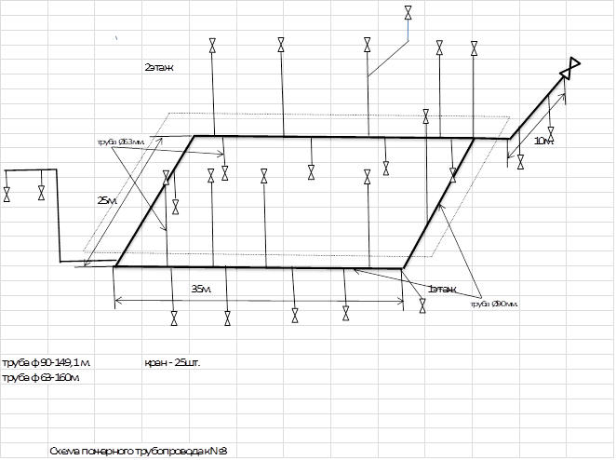

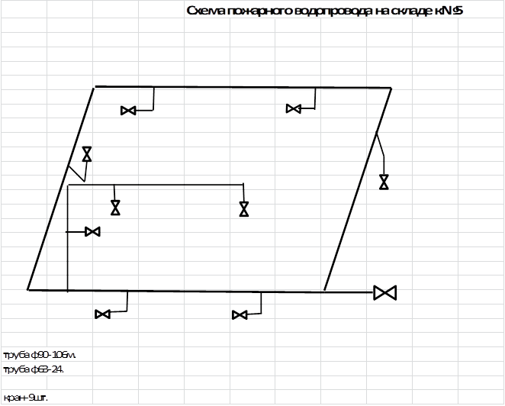

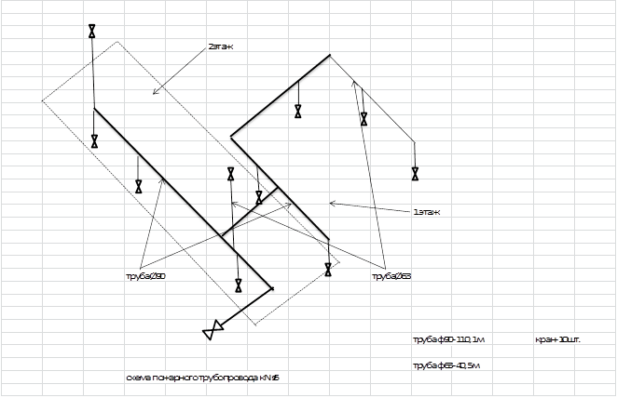

Приложение № 2
к сообщению о заинтересованности от 14.05.2024 № СЗ-1622

_________________ [указать полное наименование юридического лица с указанием организационно-правовой формы, адреса места регистрации (для юридического лица), Ф.И.О., адрес регистрации (для физического лица), ИНН, ОГРН (для юридического лица), контактные данные] в ответ на ваше сообщение о заинтересованности от 14.05.2024 № СЗ-1622 сообщает запрошенную ценовую информацию по состоянию на [указать дату, на которую действительна ценовая информация].

№ п/п | Наименование каждой единицы товара, работы, услуги (или комплекта) | Ед. изм. | Кол-во в ед. изм. | Цена за ед. изм., руб. | Ставка НДС, % | Итого за указанное количество с НДС, руб. | Примечания
1.
2.
…
 | ИТОГО | х | х | х | х

_______________________________________

(Ф.И.О., должность, контактный телефон)

______________/______________________/
(подпись/расшифровка подписи)

Исполнитель: _____________________
(контактный телефон исполнителя)

